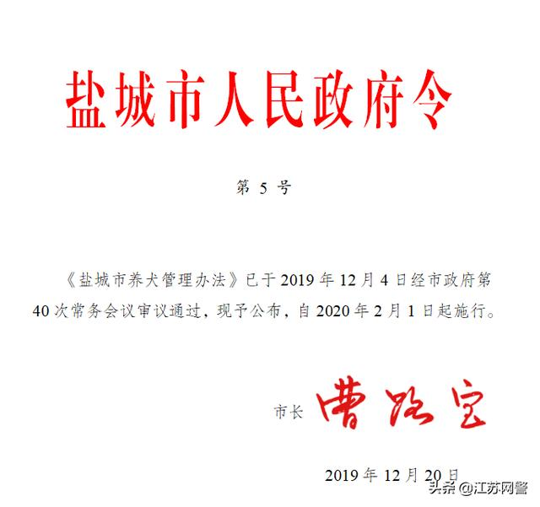
盐城市养犬管理办法
第一条 为了加强养犬管理，规范养犬行为，保障公民健康和人身安全，维护公共秩序和环境卫生，根据有关法律、法规，结合本市实际情况，制定本办法。
第二条 本市行政区域内犬只免疫、饲养、经营、诊疗服务及相关管理活动，适用本办法。
军用犬、警用犬等特种犬只的管理，按照有关规定执行。
第三条 养犬管理实行属地管理。
遵循政府部门监管、基层组织参与、社会公众监督、养犬人自律的原则。
第四条 养犬管理实行分区域管理。亭湖区、盐都区、盐城经济技术开发区、盐南高新技术产业开发区在盐淮、盐靖、沈海三条高速合围圈内的区域，以及其他县（市、区）城区，为重点管理区域。重点管理区域之外的区域为一般管理区域。
第五条 市、县（市、区）人民政府应当加强对养犬管理工作的领导，建立由公安、农业农村、城市管理、卫生健康、市场监管和其他相关行政管理部门参加的养犬管理协调工作机制，协调解决养犬管理的重大问题，不断提升养犬管理服务水平。
第六条 公安部门是养犬管理的主管部门，负责捕杀狂犬，处置犬只伤人、养犬干扰他人正常生活等警情，查处涉犬违法犯罪行为。
农业农村部门负责实施犬只免疫、检疫，免疫证明和标识发放以及免疫登记工作；指导监督对病死犬、无主犬尸的无害化处理；管理监督犬只诊疗经营活动；查处未依法进行免疫接种、犬尸无害化处理等方面行为。
城市管理部门负责查处占用道路、公共场地摆摊设点经营犬只和饲养犬只影响市容环境卫生行为。
卫生健康部门负责对人用狂犬病疫苗注射和狂犬病病人诊治的监督管理。
市场监管部门负责对从事犬只经营活动的监督管理。
发改、教育、财政、住建等相关行政管理部门按照各自职责，共同做好养犬管理工作。
第七条 镇人民政府、街道办事处应当按照各自职责，做好本辖区内养犬管理工作。
居民委员会、村民委员会应当开展依法养犬、文明养犬的宣传教育活动，制定文明养犬公约，劝阻违法养犬行为，调处因养犬引发的纠纷。
第八条 广播、电视、报刊、网站等公共媒体应当做好养犬知识的公益宣传，引导养犬人形成良好的养犬习惯。
物业服务企业应当对本物业管理区域内的违法养犬行为进行劝阻；劝阻无效的，及时向有关行政管理部门报告并协助取证。
养犬行业协会应当按照规定，加强行业自律，倡导养犬人规范养犬行为，协助做好养犬管理工作。
第九条 任何组织和个人均有权劝阻或者向有关行政管理部门举报违法养犬行为。
公安、农业农村、城市管理等部门应当公布举报电话，接到举报后应当按照各自职责及时作出处理。
第十条 养犬管理工作经费纳入同级财政预算。
第十一条 对饲养的犬只依法实施狂犬病全面免疫。犬只出生满三个月的，养犬人应当按照有关规定，对犬只进行兽用狂犬病疫苗的免疫接种，领取犬只免疫证明和标识。
养犬人应当在犬只免疫间隔期满前，为犬只续种兽用狂犬病疫苗。
第十二条 农业农村部门应当按照合理布局、方便接种的原则设置犬只狂犬病免疫点，也可以委托符合条件的动物诊疗机构开展犬只狂犬病免疫接种工作，并向社会公布。
实施犬只狂犬病免疫的机构应当按规定登记犬只的免疫接种相关信息。
第十三条 犬只免疫证明和标识毁损、遗失的，养犬人应当及时向发证机构申请补办。
第十四条 任何单位和个人不得转让、出借、涂改、伪造或者变造犬只免疫证明和标识，不得使用伪造、复制的犬只免疫证明和标识。
第十五条 公安部门建立养犬管理服务信息系统。公安、农业农村、城市管理等部门应当将在履行职责过程中与犬只管理相关的下列信息，及时、准确、全面录入养犬管理服务信息系统：
（一）养犬人姓名（名称）、住址（地址）、犬只饲养地以及联系方式等；
（二）犬只的免疫接种信息、品种、出生时间、主要体貌特征和照片等；
（三）变更、注销、补发免疫证明和标识等情况；
（四）违法养犬行为记录；
（五）需要记载的其他信息。
第十六条 提倡养犬人投保犬只责任保险。
第十七条 重点管理区域内，个人养犬的，提倡每户仅饲养一只小型观赏犬，鼓励饲养绝育犬；禁止饲养危险犬，国家、省另有规定的除外。
禁止饲养的危险犬标准和名录由市级公安部门与农业农村部门共同确定，并向社会公布。危险犬标准和名录根据实施情况适时予以调整。
第十八条 养犬人应当遵守下列规定：
（一）携带犬只外出时，为犬只悬挂标识，在重点管理区域内还应当使用牵引带等方式管束犬只，由具有完全民事行为能力的成年人牵领，主动避让老年人、残疾人、孕妇和儿童；
（二）携带犬只进入开放式广场、公园等应当服从管理，并避开人群聚集区域；
（三）及时清理携带的犬只在道路和其他公共场地排放的粪便；
（四）犬吠影响他人生活时，应当采取有效措施予以制止；
（五）法律、法规规定的其他情形。
第十九条 不得携带犬只进入机关、医院、学校、商场、宾馆、饭店、图书馆、纪念馆、博物馆、美术馆、影剧院、体育场馆、健身步道、候车（机）室等人员密集场所。
前款规定以外的其他场所的经营者或者管理者，可以决定其管理的场所是否允许携带犬只进入。禁止犬只进入的，须设置明显的禁入标识。
不得携带犬只乘坐公共交通工具，小型出租汽车除外。携带犬只乘坐小型出租汽车时，应当征得驾驶员及其他同乘人员同意。
盲人携带有识别标识的导盲犬和肢体重残人携带扶助犬不受本条规定限制。
第二十条 养犬人不得驱使或者放任犬只恐吓、伤害他人。
犬只造成他人损害的，养犬人或者管理人应当依法承担相应法律责任。
第二十一条 养犬人发现饲养的犬只出现狂犬病症状时，应当立即向农业农村部门报告，并采取隔离等控制措施，必要时可以求助公安部门捕杀。
第二十二条 染疫、病死及死因不明的犬只，应当按照动物防疫相关规定进行无害化处理。
第二十三条 市、县（市、区）人民政府应当按照实际需要设立犬只留检所。犬只留检所由公安部门进行管理，负责流浪犬、弃养犬等犬只的收容处理等工作。
第二十四条 从事犬只养殖、销售、诊疗等经营服务活动，应当符合有关法律、法规规定的条件，依法办理相关手续。
不得擅自占用道路、人行过街桥、人行地下过街通道以及其他公共场地摆摊设点经营犬只。
第二十五条 饲养犬只，干扰他人正常生活的，依据《中华人民共和国治安管理处罚法》相关规定进行处罚。
第二十六条 放任犬只恐吓他人或者驱使犬只伤害他人的，由公安部门依法予以处理；构成犯罪的，依法追究刑事责任。
第二十七条 养犬人有下列情形之一的，依据《中华人民共和国动物防疫法》、《江苏省动物防疫条例》等相关规定进行处罚：
（一）未按规定对犬只进行兽用狂犬病疫苗免疫接种的；
（二）弃置染疫、病死以及死因不明犬只的。
第二十八条 养犬人有下列情形之一的，依据《城市市容和环境卫生管理条例》、《江苏省城市市容和环境卫生管理条例》等相关规定进行处罚：
（一）饲养犬只污染环境的；
（二）擅自占用道路、人行过街桥、人行地下过街通道以及其他公共场地摆摊设点经营犬只的。
第二十九条 未依法取得营业执照或有关管理部门批准，从事犬只养殖、销售、诊疗等经营服务活动的，由农业农村、市场监管等部门依据各自职责依法予以处罚。
第三十条 违反本办法规定，被行政管理部门行政处罚的信息依法记入公共信用信息系统，依法实施惩戒。
第三十一条 负有养犬管理职责的行政管理部门及其工作人员未按照本办法规定履行职责，滥用职权、玩忽职守、徇私舞弊或者不作为的，由相关单位和部门依法处理；涉嫌犯罪的，依法移送司法机关处理。
第三十二条 本办法所称的养犬人，是指饲养犬只的单位或者个人。
第三十三条 本办法自2020年2月1日起施行。

